ФЕДЕРАЛЬНОЕ ГОСУДАРСТВЕННОЕ БЮДЖЕТНОЕ ОБРАЗОВАТЕЛЬНОЕ
УЧРЕЖДЕНИЕ ВЫСШЕГО ОБРАЗОВАНИЯ
«САНКТ-ПЕТЕРБУРГСКИЙ ГОСУДАРСТВЕННЫЙ УНИВЕРСИТЕТ ТЕЛЕКОММУНИКАЦИЙ ИМ. ПРОФ. М.А. БОНЧ-БРУЕВИЧА»
(СПбГУТ)

АРХАНГЕЛЬСКИЙ КОЛЛЕДЖ ТЕЛЕКОММУНИКАЦИЙ
ИМ. Б.Л. РОЗИНГА (ФИЛИАЛ) СПбГУТ
(АКТ (ф) СПбГУТ)

СОГЛАСОВАНО
Рук. предприятия
___________ ____________
(Подпись) (И.О. Фамилия)
«__»_________ 20__г.

ТЕХНИЧЕСКИЙ ОТЧЁТ
по ПМ.11, ПМ.01
НАИМЕНОВАНИЕ ОРГАНИЗАЦИИ
Информационные системы и программирование
09.02.07. 25ТО01. 000 ПЗ
(Обозначение документа)

Студент
 | (Группа) |  | (Подпись) | (Дата) | (И.О. Фамилия)

Рук. практики от предприятия
 |  |  | (Подпись) | (Дата) | (И.О. Фамилия)

Архангельск 2025
Содержание
Перечень сокращений и обозначений 3
Введение 3
1 Охрана труда и техника безопасности при работе на ПК 3
2 Выполнение работ по ПМ.11 3
2.1 Проектирование базы данных 3
2.2 Разработка базы данных и объектов базы данных 3
2.3 Администрирование и защита базы данных 3
3 Выполнение работ по ПМ.01 3
3.1 Проектирование программного обеспечения 3
3.2 Разработка программных модулей 3
3.3 Разработка мобильного приложения 3
3.4 Отладка и тестирование программных модулей 3
3.5 Оптимизация и рефакторинг программного кода 3
Заключение 3
Список использованных источников 3

Перечень сокращений и обозначений
В настоящем техническом отчете применяются следующие сокращения и обозначения:
ПК – персональный компьютер
ПО – программное обеспечение
…

UML – унифицированный язык моделирования
WPF – Windows Presentation Foundation
…

Введение
Краткое описание базы практики: что за предприятие и чем занимается
Цели производственной практики:
- получение практического опыта по выполнению работ по ПМ.11 «Название ПМ» и развитие общих и профессиональных компетенций,
- получение практического опыта по выполнению работ по ПМ.01 «Название ПМ» и развитие общих и профессиональных компетенций.
Задачами производственной практики являются:
- задачи в соответствии с аттестационным листом
- задачи в соответствии с аттестационным листом
Описание рабочего места на практике, аппаратное и программное обеспечение
Объем введения 1,5 страницы

Сбор и анализ требований

Назначение и область применения
Основной целью данной курсовой работы является проектирование и разработка программного обеспечения "Language Learning Trainer". Данное приложение позиционируется как специализированный инструмент, направленный на повышение эффективности процесса изучения иностранных языков, с акцентом на освоение лексики и грамматических правил. В условиях постоянно растущей потребности в межкультурной коммуникации и глобализации информационного пространства, владение иностранными языками становится ключевым навыком как в профессиональной, так и в повседневной жизни. Существующие методики и инструменты обучения разнообразны, однако часто требуют значительных временных затрат или не обеспечивают достаточной интерактивности и персонализации. Разрабатываемое приложение призвано решить эти проблемы, предоставляя пользователю современную и удобную платформу для самостоятельного изучения. Эффективность достигается за счет применения интерактивных методик, таких как система карточек для запоминания слов (flashcards), которая адаптируется под индивидуальный темп усвоения материала. Кроме того, приложение обеспечивает структурированный подход к обучению, позволяя пользователю работать с тематическими словарями и систематизированными грамматическими правилами.
Важным аспектом является создание интуитивно понятного и визуально привлекательного пользовательского интерфейса, реализованного с использованием технологии Windows Presentation Foundation (WPF). Выбор WPF обусловлен его возможностями по созданию насыщенных, интерактивных настольных приложений с особенным дизайном и анимациями, что способствует повышению вовлеченности пользователя в учебный процесс. Приложение ориентировано как на самостоятельных учащихся, стремящихся систематизировать свои знания, так и на студентов, использующих его в качестве дополнения к основной образовательной программе. Конечная цель – создать программный продукт, который не только облегчает запоминание новой информации, но и делает процесс изучения языка более организованным и результативным.

Выполнение работ по ПМ.11

Проектирование базы данных
Описание предметной области БД.
Проектирование концептуальной модели
Проектирование логической модели, описание преобразований
Проектирование физической модели
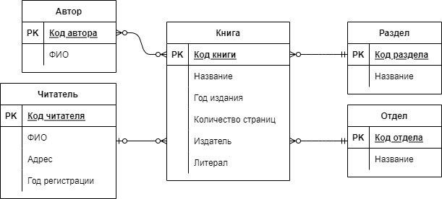
Рисунок 1 – Концептуальная модель

Разработка базы данных и объектов базы данных
Описание словаря данных
Таблица 1 – Словарь данных
Ключ | Поле | Тип данных | Обязательное | Примечание
Section
PK | IdSection | int | + | Автоинкрементный
Продолжение таблицы 1
Ключ | Поле | Тип данных | Обязательное | Примечание
 | Name | nvarchar(100) | + | Уникально
… | … | … | … | …
… | … | … | … | …
… | … | … | … | …

Описание и команды создания объектов БД:
- представлений;
- процедур;
- триггеров;

Листинг 1 – SQL-запрос для создания таблицы Reader
--Создание таблицы Reader с полями и первичным ключом
CREATE TABLE [dbo].[Reader](
[IdReader] [int] IDENTITY(1,1) NOT NULL,
[Name] [nvarchar](100) NOT NULL,
[Address] [nvarchar](300) NULL,
[EntryYear] [smallint] NULL,
CONSTRAINT [PK_Reader] PRIMARY KEY CLUSTERED ([IdReader] ASC))

Администрирование и защита базы данных
Создание пользователей и ролей
Резервное копирование и восстановление БД

Выполнение работ по ПМ.01

Проектирование программного обеспечения
Назначение ПО, его область применения и постановка задачи – что программа должна делать, описание алгоритма функционирования: use-case диаграмма / диаграмма классов и блок схема алгоритма. Блок-схему можно сделать для какого-нибудь конкретного метода а не всей программы.
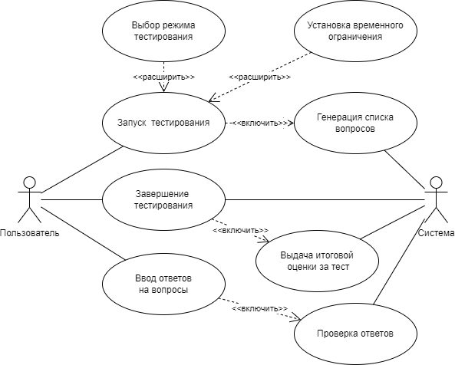
Рисунок 2 – Диаграмма прецедентов

Разработка программных модулей
Описание используемого языка, технологий [Ошибка! Источник ссылки не найден.]
Описание реализованных возможностей, комментированные листинги кода, скриншоты программы (для иллюстраций ПО пишем «Наименование ПО. Вид окна такого-то»)
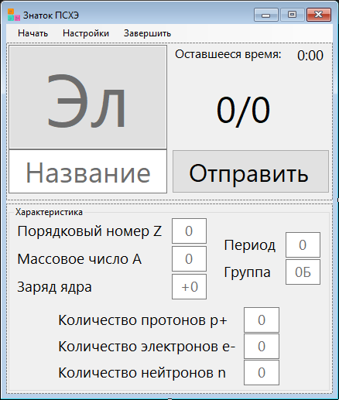
Рисунок 3 – Знаток ПСХЭ. Вид главной формы

Разработка мобильного приложения
Описание используемого языка, технологий
Описание реализованных возможностей, комментированные листинги кода, скриншоты программы (для иллюстраций ПО пишем «Наименование ПО. Вид окна такого-то»)

Отладка и тестирование программных модулей
Описание возможностей отладчика/процесса отладки
Тестирование приложения: метод тестирования, наборы тестов/тест-кейсы, для всего наиболее значимого функционала, unit-тесты определенных методов.

Оптимизация и рефакторинг программного кода
Описание процесса рефакторинга кода (именование, дублирующийся код)
Описание процесса оптимизации кода с помощью многопоточности / асинхронности / ассемблерных вставок

Заключение
Объем 1 полная страница
Цели достигнуты, задачи выполнены, итог

Список использованных источников
- Фленов М. Е. Библия C#. – 6-е изд., перераб. и доп. / М.Е. Фленов. – Санкт-Петербург : БХВ-Петербург, 2024. – 512 с. – URL: https://ibooks.ru/bookshelf/396461/reading (дата обращения: 18.03.2025). – Режим доступа: для зарегистрир. пользователей. – Текст: электронный.

Источников не менее 5 со ссылками на каждый

